TRABAJO PRÁCTICO INTEGRADOR

ORGANIZACIÓN EMPRESARIAL

INTRODUCCIÓN
En la actualidad, las organizaciones dependen en gran medida de los servicios informáticos para el desarrollo de sus actividades. Ante inconvenientes técnicos frecuentes, como problemas de conexión a Internet, fallas en impresoras o errores de configuración, es necesario contar con un sistema de soporte que permita brindar respuestas rápidas y eficientes.
En muchos casos, la atención de incidencias de primer nivel se realiza de manera manual, lo que puede generar demoras en la resolución de problemas y una sobrecarga de trabajo para el personal técnico.
Con el objetivo de optimizar este proceso, se propone el desarrollo de un chatbot de Soporte Técnico Nivel 1 capaz de recibir consultas de los usuarios, identificar problemas conocidos y ofrecer soluciones automáticas. En aquellos casos en los que no sea posible resolver el inconveniente, el sistema derivará la solicitud al soporte especializado correspondiente.

DESCRIPCIÓN DEL PROCESO ACTUAL (AS-IS)
Actualmente, cuando un usuario experimenta un inconveniente técnico, debe comunicarse con el área de soporte para informar el problema. Un técnico de Nivel 1 recibe la solicitud, analiza la situación y determina si existe una solución conocida.
Si el inconveniente puede resolverse mediante procedimientos estándar, el técnico proporciona las instrucciones correspondientes y se procede al cierre del caso. En cambio, si el problema requiere un análisis más profundo o una intervención especializada, la solicitud es derivada al soporte de Nivel 2.
Este proceso depende completamente de la intervención humana y puede ocasionar tiempos de respuesta elevados, especialmente cuando se reciben múltiples solicitudes simultáneamente.

PROBLEMA DETECTADO
La atención manual de incidencias genera demoras en la resolución de problemas frecuentes y aumenta la carga de trabajo del personal de soporte. Además, muchos inconvenientes repetitivos podrían resolverse automáticamente mediante un sistema capaz de consultar una base de conocimientos y brindar respuestas inmediatas.
Por este motivo, se plantea la implementación de una solución basada en un chatbot que permita automatizar la atención inicial de los usuarios y optimizar el proceso de soporte técnico.

¿CÓMO FUNCIONARÍA EL PROCESO UNA VEZ AUTOMATIZADO MEDIANTE EL CHATBOT?
En lugar de que un técnico atienda manualmente todos los casos, el usuario interactuará con un chatbot que intentará resolver automáticamente los problemas más frecuentes. Si no puede hacerlo, derivará el caso al soporte de Nivel 2.

DESCRIPCIÓN DEL PROCESO MEJORADO (TO-BE)
Con la implementación del chatbot de Soporte Técnico Nivel 1, el usuario podrá iniciar una consulta y describir el inconveniente experimentado.
El sistema registrará los datos ingresados y consultará una base de conocimientos con soluciones previamente definidas. Si el problema reportado posee una solución conocida, el chatbot mostrará las instrucciones correspondientes y solicitará una confirmación al usuario.
Si la solución propuesta resuelve el inconveniente, el caso se dará por finalizado. En caso contrario, o si el problema no se encuentra registrado en la base de datos, la solicitud será derivada al soporte técnico de Nivel 2 para su análisis especializado. De esta manera, se busca reducir los tiempos de respuesta y optimizar la utilización de los recursos del área de soporte. 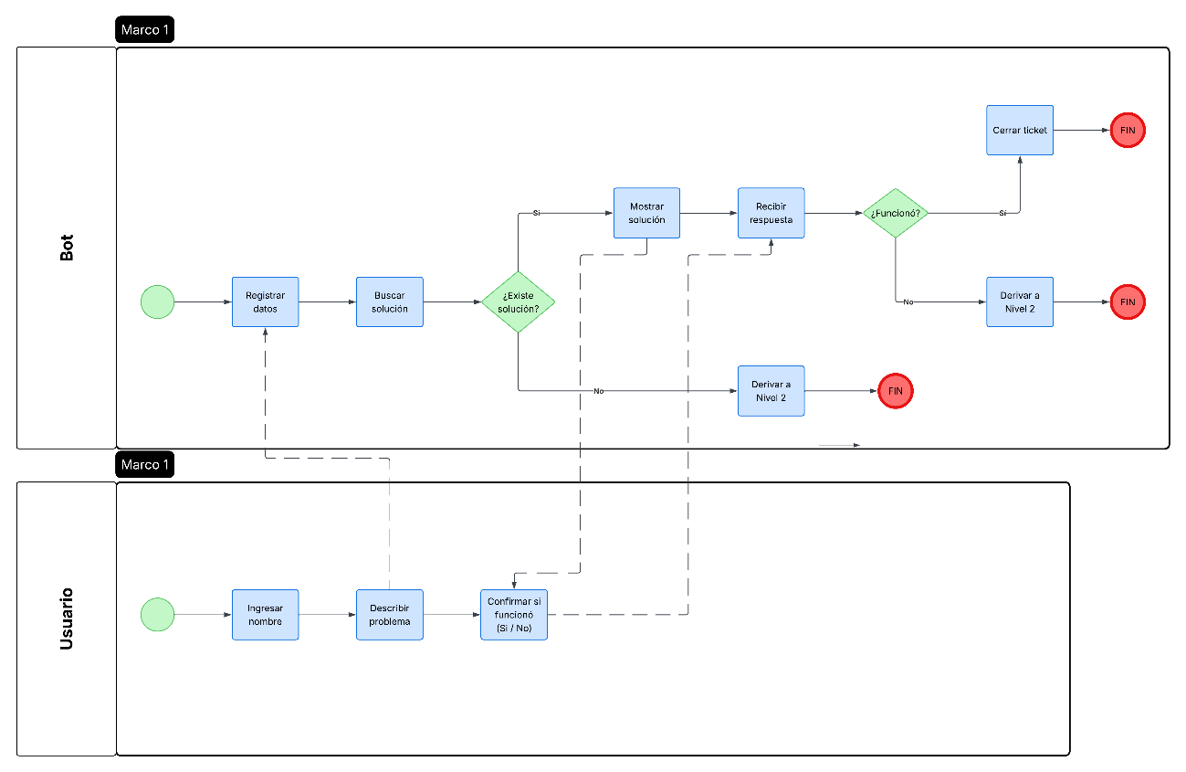
Ilustración 1. Diagrama BPMN del proceso de Soporte Técnico Nivel 1 automatizado mediante chatbot.

TECNOLOGÍAS Y HERRAMIENTAS UTILIZADAS

Elemento | Herramienta
Lenguaje | Python
Base de datos | CSV
IDE | Visual Studio Code
Control de versiones | GitHub

BASE DE DATOS
usuarios.csv
problemas.csv
tickets.csv

MÁQUINA DE ESTADOS
El sistema de gestión de incidencias implementa una máquina de estados finita (FSM), donde cada ticket evoluciona a través de diferentes estados según las acciones del sistema y la interacción del usuario.
Los estados definidos son:
ABIERTO: ticket creado por el chatbot.
EN ANÁLISIS: búsqueda de coincidencias en la base de conocimiento.
SOLUCIÓN ENCONTRADA: se detecta una respuesta posible.
EN VALIDACIÓN: el usuario evalúa la solución propuesta.
RESUELTO: el incidente fue solucionado correctamente.
DERIVADO A NIVEL 2: escalamiento a soporte especializado.
CERRADO: finalización del ciclo de vida del ticket.

PRUEBAS
- Problema encontrado y resuelto
- Problema encontrado pero no resuelto
- Problema no registrado
- Datos incorrectos
MANUAL DE USUARIO
Funcionamiento del sistema
CONCLUSIONES

